1/8/2014

SISTEMA AUTOMATIZADO DE INCLUSIONES

Manual de Usuario

Versión 1.0

# 

Preparado por: Juan José Rojas Valverde

Tabla de Contenidos

1 Control del Documento 2

1.1 Historial de cambios 2

1.2 Aprobación del documento 2

2 Introducción 3

2.1 Sobre el Sistema Automatizado de Inclusiones 3

2.2 Sobre el equipo de trabajo 3

2.3 Propósito del documento 3

3 Despliegue del sistema 3

3.1 Requisitos del equipo 3

3.1.1 Requisitos de hardware 3

3.1.2 Requisitos de software 3

3.2 Instalación del sistema 4

3.3 Configuración del Sistema 4

4 Uso del Sistema 4

4.1 Gestión de Excepciones de Proceso 4

4.1.1 Ingreso al Sistema 4

4.1.2 Crear Excepción 5

4.1.3 Modificar solicitud 5

4.1.4 Anular solicitud 5

4.1.5 Definir periodo de aceptación de solicitudes 5

# Control del Documento

## Historial de cambios

|  |  |  |  |
| --- | --- | --- | --- |
| Versión | Fecha | Autor | Cambios realizados |
| 0.0 | 11/12/2013 | Ana Irina Calvo Carvajal | Creación de la plantilla del manual de usuario |
| 0.1 | 8/1/2014 | Jose Arnoldo Segura Campos | Definición del Sistema Automatizado de Inclusiones, el equipo del trabajo, el propósito del documento y requisitos de software. |
| 0.2 | 8/1/2014 | Andrés González Ortiz | Definición de requisitos de hardware, proceso de instalación y configuración del sistema. |
| 1.0 | 8/1/2014 | Juan José Rojas Valverde | Definición del Proceso del Caso de Uso Gestión de Excepciones de Proceso. |

## Aprobación del documento

|  |  |  |  |
| --- | --- | --- | --- |
| Fecha | Nombre | Título | Firma |
| 11/12/2013 | Adriana Álvarez Figueroa | Profesora de la Escuela de Ingeniería en Computación del TEC (cliente) |  |
| 11/12/2013 | Jaime Solano Soto | Profesor del curso de Proyecto de la Escuela de Ingeniería en Computación del TEC |  |

# Introducción

## Sobre el Sistema Automatizado de Inclusiones

El Sistema Automatizado de Inclusiones es un sistema desarrollado para la Escuela de Ingeniería en Computación que se encarga de la recolección de las solicitudes de inclusión de los estudiantes durante un periodo definido por el administrador del sistema. Una vez terminado este periodo el sistema ejecuta la asignación automática de cursos, proceso en el cual las solicitudes son evaluadas y dependiendo de los datos de los estudiantes, las reglas del negocio definidas para el periodo y del número de cupos disponibles en cada grupo, al estudiante se le aprueba o rechaza la solicitud que envió al sistema.

Con base en las estadísticas de aceptación y rechazo de solicitudes el sistema genera reportes y envía notificaciones al administrador, al estudiante y a los profesores que están asignados a los grupos reportando los resultados del proceso.

## Sobre el equipo de trabajo

Los integrantes del grupo de trabajo somos estudiantes del curso de Proyecto de la Escuela de Ingeniería en Computación. El equipo de trabajo está conformado por:

* Irina Calvo Carvajal. Carné: 200966799.
* Andrés González Ortíz. Carné: 201016317.
* Juan José Rojas Valverde. Carné: 200813008.
* Jose Arnoldo Segura Campos. Carné: 201030612.

## Propósito del documento

El siguiente documento da una guía al usuario sobre los requisitos del sistema. Además, se muestran la instalación, configuración y uso del sistema para que el usuario tenga un mejor entendimiento del mismo y aproveche al máximo sus funcionalidades durante los periodos de inclusiones.

# Despliegue del sistema

## Requisitos del equipo

### Requisitos de hardware

* Procesador x86-64 de 1.4 GHz (3.1 GHz recomendado)
* 2 GB de RAM (8 GB recomendado)
* 160 GB de disco duro, con una partición de sistema de 60 GB.

### Requisitos de software

Los requisitos del software son los siguientes:

* Windows Server 2012, con IIS instalado y funcional.
* .Net Framework 4 con soporte para MVC 4.
* SQL Server 2008 R2.
* Visual Studio 2010 SP2.

## Instalación del sistema

Para instalar el sistema, simplemente se debe publicar la aplicación web desde Visual Studio y hacer conexión a la base de datos desde SQL Server Management Studio.

Para poder acceder a la aplicación, se debe ingresar la URL correcta del .ASP en algún navegador web, preferiblemente Internet Explorer, Firefox o Chrome.

## Configuración del Sistema

No se requiere configurar ningún parámetro del sistema, todo ya viene configurado y listo para usar.

# Uso del Sistema

## Gestión de Excepciones de Proceso

### Ingreso al Sistema

El coordinador puede observar las excepciones en el sistema mediante los siguientes pasos:

1. Se identifica en el sistema usando su usuario y contraseña.
2. Una vez identificado la página de bienvenida sería la siguiente:

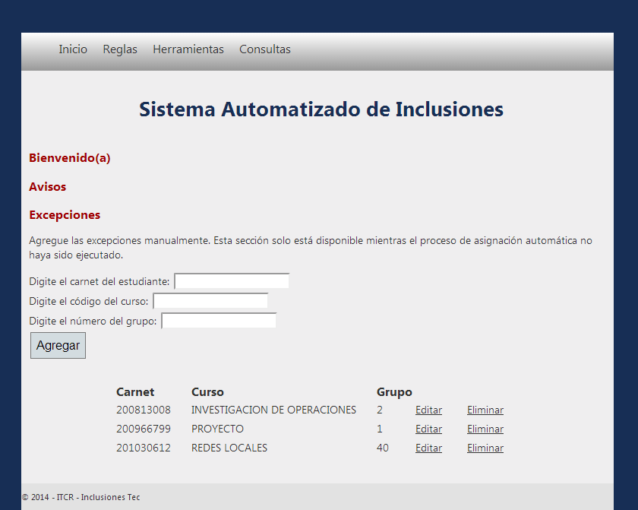

### Crear Excepción

Para crear una excepción el coordinador debe seguir los pasos a continuación detallados:

1. Ingresar el número de carnet del estudiante.
2. Ingresar el nombre del curso a incluir.
3. Ingresar el número de grupo del curso en el cual se incluirá.
4. Dar “click” en el botón de *Agregar*.

Una vez ejecutada ésta secuencia, una nueva excepción de proceso será agregada en la tabla mostrada en la parte inferior de la página.

### Modificar Excepción

El coordinador tiene la opción de modificar una excepción de proceso ya existente. Para hacer esto, desde la página principal:

1. Dar “click” en el vínculo de *Editar* ubicado al lado derecho de la excepción en cuestión en la tabla mostrada en la parte inferior de la página. En la pantalla se desplegará un pequeño formulario de edición.
2. Realizar las modificaciones deseadas sobre la excepción.
3. Dar “click” en el botón de *Aceptar*.

Una vez ejecutada ésta secuencia, la excepción de proceso será actualizada en la base de datos y los cambios se reflejarán en la tabla mostrada en la parte inferior de la página.

### Eliminar Excepción

Además de modificar la información de una excepción, el coordinador también puede eliminar la misma por completo. Para ello se efectúan los siguientes pasos:

1. Dar “click” en el vínculo de *Eliminar* ubicado al lado derecho de la excepción en cuestión en la tabla mostrada en la parte inferior de la página. En la pantalla se desplegará un mensaje con el cual el sistema solicitará confirmación del proceso de borrado.
2. Dar “click” en el botón de *Si* en el mensaje en caso de confirmar el borrado.

Una vez ejecutada ésta secuencia, la excepción de proceso será eliminada de la base de datos y la excepción desaparecerá de la tabla mostrada en la parte inferior de la página.